LA IMPLEMENTACIÓN DE PROYECTOS ESTRATÉGICOS LOCALES COMO VÍAS PARA INCENTIVAR LA INVERSIÓN Y LA COMPETITIVIDAD DE LA FRONTERA NORESTE DE MÉXICO HACIA EL 2020.

Dr. Fernando Hernández Contreras
fernando@uat.edu.mx
Benito Villarreal.
Joel Quiroz
Universidad Autónoma de Tamaulipas
Facultad de Comercio

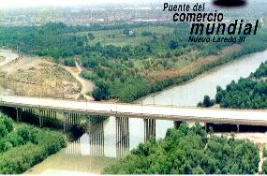
Fuente: OCACSA http://www.ocacsa.com.mx/sitioweb/index.php?option=com_content&view=article&id=109:puente-internacional-nuevo-laredo-iii&catid=45&Itemid=81

Resumen:
La falta de competitividad, a raíz de la desaceleración y como resultado de la carencia de proyectos detonantes a nivel local, así como la falta de reformas estructurales en el país, son los principales retos a enfrentar como vías para alcanzarla en la Frontera Noreste de México específicamente para la localidad de Nuevo Laredo Frontera con Estados Unidos. Sólo mejorándola consistentemente se logrará el objetivo de tener la capacidad de participar exitosamente en los mercados nacionales e internacionales.
Esta investigación propone la urgencia de implementar proyectos estratégicos locales capaces de incentivar la inversión y enfrentar oportuna y eficazmente la dinamicidad de los cambios en el ámbito global, por cuestiones fronterizas internacionales. Si el reto se logra, el resultado final será, convertirla en una de las localidades más competitivas y seguras del mundo por ende el incremento de la inversión, competitividad y empleo en la localidad, el estado y del país.
Palabras clave:
Proyectos estratégicos, Desarrollo Económico, Competitividad.

Summary:
The lack of competitiveness as a result of the downturn and as a result of the lack of triggers local projects, and the lack of structural reforms in the country are facing major challenges as ways to achieve in northeastern Mexico Border specifically for the town of Nuevo Laredo border with the United States. Only be achieved consistently improving it in order to be able to participate successfully in national and international markets.
This research proposes the urgency of implementing strategic projects capable of encouraging local investment and timely and effectively deal with the dynamism of changes in the global scope for international border issues. If the challenge is successful, the final result will make it one of the most competitive locations in the world and thereby secure increased investment, competitiveness and employment in local, state and country
Keywords:
Strategic Projects, Economic Development, Competitiveness

Introducción.
Muchas investigaciones sobre la Frontera de México con Estados Unidos se han desarrollado, sin embargo los negocios que participan en su economía hasta hoy han sido ignorados en los proyectos de desarrollo económico local, sumado a esto, la turbulencia manifestada en la Economía mundial, los acontecimientos relacionados con la lenta reactivación de la actividad económica de Estados Unidos, los problemas que enfrentan países de la Unión Europea tales como Portugal, Irlanda, Grecia y España y la desaceleración de crecimiento del país de China, han provocado una reacción negativa en la economía de esta Frontera tan importante del país.
México a raíz de estos acontecimientos ha tenido que acelerar la implementación de sus cambios estructurales en su visión hacia el 2020, a fin de amortiguar esa ola expansiva y aprovechar para alcanzar una mayor competitividad pues requiere de la realización de ajustes y cambios necesarios para seguir en la trayectoria correcta, (Plan Nacional de Desarrollo, 2007-2012). Para el Estado de Tamaulipas también existe la necesidad de implementar proyectos con el fin de dar continuidad a los planes estatales que puedan proporcionar un mayor dinamismo al sector productivo, capaces de fortalecer e incrementar el índice de competitividad, aprovechando la cercanía con la frontera de Estados Unidos, (Instituto Mexicano para la Competitividad, IMCO 2010), que sean detonadores del incremento del empleo (Plan Estatal de Desarrollo Tamaulipas, 2011-2016). Para Nuevo Laredo, frontera de México con el aún país más poderoso del mundo ya es tiempo de tomar el reto de implementar proyectos participativos y desarrolladores que sean capaces de fortalecer las ventajas comparativas como la geográfica, el tratado de libre comercio y la aduana más importante de Latinoamérica, (Plan Municipal de Desarrollo Nuevo Laredo, 2011-2013), con la finalidad de incrementar la inversión y la competitividad local, (Instituto para la Competitividad y el Comercio Exterior de Nuevo Laredo, 2012). No se puede dejar de seguir avanzando a todos los niveles, pues se correría el riesgo de quedar rezagados o quedar fuera de las oportunidades que ha generado la globalización en los mercados internacionales mientras otros países mantienen el paso firme y veloz que se necesita para llegar a alcanzarla.
Planteamiento del problema
La trascendencia de un Proyecto estratégico y su importancia para lograr la competitividad, se presenta en múltiples escenarios como un Plan de desarrollo Local, que en muchas ocasiones se denomina prioridad. Implica la construcción de una serie de estrategias encaminadas a proyectos de corto, mediano y largo plazo con la finalidad de incrementarla. Esto implica la identificación de la vocación y la eficiencia del espacio. La importancia de abordarlos radica en la generación de competitividad de los actores económicos del mismo, detonando los cambios con la finalidad de que exista una mayor integración que permita desarrollar las capacidades institucionales para fomentar ese desarrollo generando los cambios esperados que fortalezcan las organizaciones productivas.
Bajo este contexto, cobra importancia la realización de este tipo de investigaciones pues contribuyen al desarrollo y fortalecimiento de mecanismos de gestión e instrumentación de proyectos estratégicos de fácil entendimiento de los actores económicos, que conlleve al incremento del empleo y de la competitividad, facilitando los procesos de articulación, concurrencia y sinergia entre los instrumentos de políticas de Fomento al Desarrollo Local.
Objetivo de la Investigación
Esta investigación muestra la importancia que tiene la implementación de proyectos estratégicos locales como detonantes para incentivar la inversión, e incrementar el nivel de competitividad de las organizaciones productivas en la Frontera Noreste de México; El caso de Nuevo Laredo, en el Estado de Tamaulipas frontera con Estados Unidos.
Definiciones más Relevantes de Competitividad.
Dada la importancia del papel que ha asumido el Estado en este rubro, ha quedado claro que son las empresas las que compiten, pero el Estado es quien debe ofrecer el entorno necesario para que éstas puedan ser competitivas. Por lo tanto, una localidad o un país serán competitivos si las industrias y las regiones son productivas. La necesidad de definir con claridad y de comprender este término va más allá de objetivos puramente semánticos, puesto que el término se utiliza con frecuencia para justificar la implementación de políticas públicas sin el debido análisis de sus impactos sobre los distintos niveles de competitividad los términos de la competencia no sólo se determinan desde la perspectiva de la empresa, sino que, se encuentran relacionados con la industria en la que compite, la localidad, la región y el país en el que se encuentra.
La competitividad es la habilidad que tienen los diferentes países para generar valor agregado, e incrementar el bienestar por medio del manejo de activos incrementando la integración de estas relaciones en un modelo económico y social. Este término une los aspectos de creación de riqueza de una nación, encierra las partes medulares y sociales de la economía, los sistemas de precios y educación. Focalizada atendiendo a la existencia de competidores, clientes, proveedores y programas de investigación, aunado a la presencia de universidades, servicios, infraestructura y calidad de la fuerza laboral. Por lo tanto, se le construye sobre la base de los factores de producción mediante un incremento gradual y sostenido de la productividad del capital, de los recursos humanos y de los recursos naturales.
El US Competitiveness Policy Council (1992) desde su punto de vista propone un concepto de competitividad en donde la refiere como la habilidad de una economía nacional para producir bienes y servicios que puedan superar las pruebas de los mercados internacionales, al mismo tiempo que los ciudadanos pueden alcanzar un estándar de vida creciente y sustentable en el largo plazo.
El Banco Interamericano de Desarrollo (BID, 2006) la define como el conjunto de factores instituciones y políticas determinantes del nivel de productividad del un país y las posibilidades de alcanzar el crecimiento sostenido en el mediano y largo plazo y propone para ello la implementación de proyectos.
El World Economic Forum (WEF) hace relación en su definición a que la competitividad es “la capacidad de alcanzar un rápido crecimiento económico sostenible” (Warner, 2000).
El International Institute for Management Development (IMD), propone la idea de su definición de competitividad como “la capacidad del entorno de una nación para mantener la creación de valor añadido y, por consiguiente, la competitividad de sus empresas.
Crece (2004), en sus investigaciones dice que se debe entender la competitividad como “la habilidad o capacidad de un país, región o empresa de generar niveles relativamente altos de ingresos y empleo de factores en un contexto de competencia internacional”.
Oxford en su diccionario de Economía propone la idea de que la competitividad es “la capacidad para competir en los mercados por bienes o servicios.”
La Cepal (2002), mantiene la idea en cuanto a la competitividad diciendo: “que la competitividad es la capacidad de crecer a altas tasas de forma sostenida; acompañado esto de bienestar social, teniendo en cuenta la necesidad de la acción colectiva y de lo particular y característico de las regiones”.
El Centro de Investigación y Docencia Económicas (CIDE) la define como: factor determinante en el desarrollo urbano y regional porque puede incrementar el bienestar de sus ciudadanos, y puede promover un desarrollo sustentable.
El Instituto Mexicano para la competitividad (IMCO) en su definición mantiene que el término de competitividad como “La capacidad de un país para atraer y retener inversiones” http://imco.org.mx/es/.
Estas definiciones han incitado, a una controversia durante las últimas dos décadas con respecto a su significado en distintos niveles de análisis. Krugman (1994). Así como los métodos disponibles para medirla, y las políticas públicas que pueden ser implementadas para mejorarla.
Estudios Previos
Teorías de Desarrollo Local más relevantes.
Teorías Basadas en la Competitividad de las Áreas Locales.
Roberts-Stimson (1998) de acuerdo con su investigación presenta una metodología multi-sectorial y cualitativa para determinar la competitividad mediante la implementación de planes estratégicos y proyectos de desarrollo. Meyer-Stamer (2004) describe el denominado esquema basado en el concepto de competitividad analizando el impacto de los planes estratégicos propuestos en el desarrollo local y regional.
Porter (1990) desde que expuso el concepto de competitividad se ha convertido en el ícono de desarrollo en las economías locales (Tello 2006). Concerniente a este término existe una variabilidad de definiciones (UNDP, 2005) lo que implica en ello cierta fragilidad según Lall (2001) relacionadas con lo extenso del concepto y las diversas formas de medición a las que se encuentra sujeta a discusión dentro del mismo, entre los más recientes se encuentra uno de los temas centrales de la revista ¨Regional Studies.
Teorías de Desarrollo Económico Local.
Wong (1998) en sus trabajos de investigación, encuentra evidencia empírica sobre que factores inciden en el desarrollo regional incluyendo dos grandes grupos denominados factores tradicionales y factores intangibles
Thompson (1968), señala que el conjunto de stock de activos de un área geográfica es uno de los factores más determinantes del desarrollo del área.
Dentro de la literatura moderna, del enfoque multifactorial tenemos otros trabajos desarrollado por investigadores muy importantes tales como Porter (1990, 1995, 1998, 2000, 2000ª, 2001), Feser (1998), Bergman-Feser (2000), Raines (2003).
Teoría de los Clusters.
Waits (2002); Porter (1998) y Bergman-Feser (2000) hacen énfasis relacionados con la implementación de planes para el desarrollo de áreas geográficas específicas. Waits (2002) en otro estudio sobre el estado de Arizona también se hace referencia a esa implementación. Torres (2000) y Kuramoto (2000) en su estudio analiza la aplicabilidad de esto en casos de la minería peruana. El Banco Interamericano de Desarrollo (BID, 2002) hace lo propio en trabajos similares y muy relevantes relacionados con esto.
Teoría de las Ciudades Interiores.
Porter (1995) en el relacionado con menores niveles de desarrollo aquellas denominadas (distritos interiores), argumenta que el desarrollo no requiere de incentivos artificiales por parte del gobierno. Todo lo contrario, requiere el desarrollar las ventajas competitivas y negocios que induzcan al desarrollo.
Países que realizaron sus Reformas Estructurales con Éxito.
Las orientaciones de los organismos como el Banco Interamericano de Desarrollo (BID) y el Banco Internacional de Reconstrucción y Desarrollo (BIRD), han producido una homogeneización de las reformas en los más diversos países, elaborando una agenda (BANCO MUNDIAL, 1995) en donde se recomienda la implementación de proyectos estratégicos orientados en el sentido de alcanzar una mayor articulación entre los sectores públicos y privados tratando de vincular más estrechamente la educación y el desarrollo económico, (SHIROMA, 2000). En forma conjunta, la UNESCO, la CEPAL y la OREALC (Oficina Regional de educación para América Latina y el Caribe) definen, en 1992, las estrategias que los países de América Latina y el Caribe también deberían seguir, con el propósito de buscar reformas estructurales , (FMI, 2003) fomentando el crecimiento económico con equidad.
Por otro lado, los gobiernos locales de las ciudades conjuntamente deben realizar acciones que contrarresten la pérdida de cohesión social generada por la crisis (Castel, R, 1995), el incremento del desempleo, la informalidad, problemas en el mercado de trabajo y la seguridad social (Ziccardi, 2001), procesos que pueden generar el clima propicio para que se incremente la violencia y la inseguridad (Zicardi, 2006).
De las experiencias más recientes y de acuerdo a las últimas investigaciones relacionadas con localidades exitosas dentro del contexto internacional, de inmediato surge la evidencia de que detrás de la experiencia exitosa, hay una red de ciudades denominadas motores de la competitividad, del desarrollo y del bienestar social de esos países. El éxito de Finlandia, la transformación del distrito de Espoo, la ciudad de Helsinki, California con (Silicon Valley-Universidades), Norte de Italia (Distritos Industriales-Tecnológicos Regionales, India (Chennai, Bangalor-Instituto de Tecnología de la India (IIT). Así como el caso de Irlanda no se entendería sin el caso de Limerick y de Dublín. También en el caso de Corea del Sur, Seúl, Busán y Daegu, éstas han sido determinantes. Preponderantemente el caso de China y sus motores urbanos como Shanghai y Harbin-HIT (CIDE, 2007).
China y su deslumbrante crecimiento a Raíz de sus Reformas.
En diciembre de 1978 China realiza reformas económicas de tipo capitalista, manteniendo el estilo comunista. Este país tan fascinante en las últimas 3 décadas ha pasado de ser una economía muy poco integrada al resto del mundo, a ser el actor principal en el desarrollo económico global.El mundo ha sido testigo de la irrupción de China como un actor cada vez más relevante. Shanghai como ciudad importante del país de China toma impulso en el siglo XIX en que se abrió al comercio exterior como una de las ciudades más importantes de los negocios en los años 30 y tierra próspera después de 1949, para 1990 se convirtió en un emporio financiero y para el 2005 en el puerto más grande del mundo.
El impacto de China en el escenario económico mundial atrae especial atención, no sólo por su sobresaliente crecimiento, entre 2008 y 2011 pues su PIB creció a un ritmo anual del 9.6, 9.2 y 10.3 % y 9.7, respectivamente, sino también por su enorme tamaño 1,340 millones de habitantes. El impacto fue convertirse en una Economía Socialista de Mercado, o una economía mixta por encima del 9% con perspectivas de convertirse en la primera economía del mundo hacia 2020, un estudio de prospectiva sugiere que hacia 2030 en el producto bruto mundial podría duplicar con creces al de América del Norte y al de Europa occidental, y hacia el 2050.
Finlandia, sus Reformas la Clave de la Transformación Económica.
Finlandia es un país joven (obtuvo su independencia en 1906) y pequeño, tanto en extensión (338.000 km2 cubierto en su mayor parte por lagos) como en población (5 millones de habitantes). Sus riquezas naturales son escasas, constituyendo los bosques su fuente principal de recursos primarios. A pesar de ello se encuentra a la vanguardia en todo, tanto en los clásicos indicadores de desarrollo humano (ingresos, equidad, empleo, salud, educación, oportunidad de género, mantenimiento ambiental) como en desarrollo tecnológico, competitividad, ejercicio institucional y ausencia de corrupción. Lo extraordinario de este pequeño gran país es que en menos de un siglo pasó de la pobreza al bienestar generalizado y que, recientemente, logró emerger de una seria crisis y transformarse en una economía industrial.
Este país a principios de la década de los noventa sufrió fuertemente el colapso de la Unión Soviética, su vecino y principal socio comercial. Los sectores productivos, la industria metalúrgica y de pasta de celulosa, fueron cayendo impactando negativamente a otros sectores. El desempleo se incrementó el 20% desacelerando el crecimiento del país. En la actualidad y después de 15 años, emerge y deslumbra como uno de los modelos más exitosos, conjugando bienestar social y modernidad económica. La transformación económica de este país debe ser tomada en cuenta por la inteligente planificación y conjugación del sector privado y público. Más precisamente, entre la adecuada y eficiente decisión de una empresa: Nokia. El Gobierno ha hecho mucho por convertirla en una sociedad de la información a través, del financiamiento de actividades de investigación y desarrollo (I&D) y educación.
Se encuentra entre el grupo de países que más invierten en I&D (cerca del 4 por ciento del PIB) y que mayor presupuesto asigna al apoyo de la ingeniería y la tecnología en las universidades. Los avances en el desarrollo de sistemas de comunicación inalámbrica y de teléfonos celulares de tercera generación son, en gran medida, resultado de la investigación del sector público (junto con Nokia) en estas áreas. Esto no es un milagro sino la evidencia de una construcción humana inteligente y solidaria. Una solución posible de alcanzar, pero requiere de la voluntad de las clases dirigentes para asumir los cambios necesarios.
Empresas más relevantes del país son: Nokia (electrónica), Stora Enso (forestal), Fortum (energía), UPM-Kymmene (forestal), Nordea Finlandia (financiación e inversiones) Metsäliitto (forestal) y Kesko (venta mayorista/minorista de alimentos y demás productos de consumo). El boom del consumo en los años ochenta y la recesión de inicios de los noventa acentuaron la concentración regional de la actividad económica finlandesa, localizándose la industria y los servicios principalmente en las cuatro provincias del sur.

El Impresionante Crecimiento de India.
Según un informe del IMD (Institute Management Development), en relación a competitividad internacional la India es el elefante industrial del software y servicios informáticos (mantenimiento, soporte, infraestructura, diseño, consultoría). Es líder dentro del ranking de países con mayor número de ingenieros cualificados y se sitúa como el tercer país con mano de obra tecnológica altamente competitiva. Bangalore, capital del Estado de Karnataka, con más de cinco millones y medio de habitantes, ha sido protagonista de un cambio fundamental en la economía nacional. Esta ciudad pasó de ser una urbe netamente agrícola en un tiempo muy corto a convertirse en el motor del cambio de la India, como centro de la industria del software hindú. En la actualidad, Bangalore se puede equiparrar a los más importantes clusters de desarrollo tecnológico mundial.
En ese país existen 42 de las 52 compañías más calificadas en el nivel superior del modelo de calidad (CMM-Capability Maturity Model - nivel 5) establecido por el Software Engineering Institute de la Carnegie Mellon University. Otro factor del éxito es la competitividad en los procesos de calidad para el desarrollo del software. La estrategia podríamos decir claramente es: impulsar la calidad para neutralizar la competencia de China país que puede ofrecer costos similares.
Análisis de la Competitividad en México.
México ha logrado avances muy importantes en materia de estabilidad macroeconómica, política monetaria y transparencia fiscal, pero aún no ha sido capaz de generar un crecimiento fuerte y constante, impulsado por un mercado interno vibrante y una economía competitiva (OCDE, 2010). Mientras otros países del mundo mantienen crecimiento de un 8.0 % y es sinónimo de desaceleración como China, México no logra avanzar arriba de 5.0 %, según (INEGI, 2011), actualmente con un 3.3 % y una estimación de la Secretaría de Hacienda (SHCP, 2011), del 3.9% y según el Fondo Monetario Internacional (FMI 2011) del 4 %, registrada en el primer trimestre 4.6 % (Sherwell, 2011). Las empresas no han sido capaces de realizar grandes esfuerzos para elevar su productividad, pues las exportaciones mexicanas crecieron un 2 % en un período de 10 años (FMI), una de las tasas más bajas entre economías emergentes. De las 20 economías emergentes más grandes del mundo, el país está ubicado en el número 16 en la década de 2001-2010 solo superando a Nigeria, Indonesia, Sudáfrica y Filipinas. Si se observan detrás de cada experiencia exitosa, hay una red de ciudades motores de la competitividad, del desarrollo y del bienestar social.
México ha perdido competitividad. Al revisar series estadísticas de tres décadas a la actualidad, países como España o Corea, que en los últimos cuarenta años tenían niveles de ingreso tres y cinco veces menores a los de México, hoy reportan una situación inversa; China desplaza a México como potencia comercial en el mercado de Estados Unidos, Labiano y Loray (2006) en apenas medio lustro e Irlanda, que en décadas anteriores sufrió hambrunas y un fuerte expulsor de mano de obra, es ahora uno de los tres primeros lugares en los informes de competitividad y es el nuevo milagro europeo. La política exterior de México se ha visto tradicionalmente determinada por sus relaciones con EE.UU. En los noventa por la integración económica con Estados Unidos se firma el Tratado de Libre Comercio de América del Norte (TLCAN-NAFTA). El TLCAN supuso el anclaje irreversible de México en un esquema de regionalismo abierto. Con ser el más significativo, el TLCAN no es el único acuerdo de libre comercio suscrito por México en su región. México ha negociado 11 tratados de libre comercio que otorgan acceso preferencial a los mercados de 44 países. La red de TLCs brinda acceso a más de 860 millones de consumidores, lo cual genera enormes oportunidades para el sector exportador mexicano.
Prepararse para elevar la competitividad tiene que ver con la formación de capital humano, la educación, la capacitación y la implementación de planes estratégicos que incentiven la inversión y el empleo; con el aprovechamiento de las ventajas comparativas y la creación de ventajas competitivas; con la modernización que incentive la inversión; con la construcción de infraestructura moderna y de clase mundial; con fuentes de acceso a la innovación tecnológica, y con un ambiente de certidumbre jurídica y de seguridad física. En una charla en el Woodrow Wilson Center de Washington titulada ¨La evolución de la economía de México¨ Pedro Aspe ex secretario de Hacienda, ratifica que se deben de hacer reformas económicas que privilegien la aceleración del crecimiento económico del país.

El Reto de la Competitividad para incrementar el Crecimiento Económico en Tamaulipas.
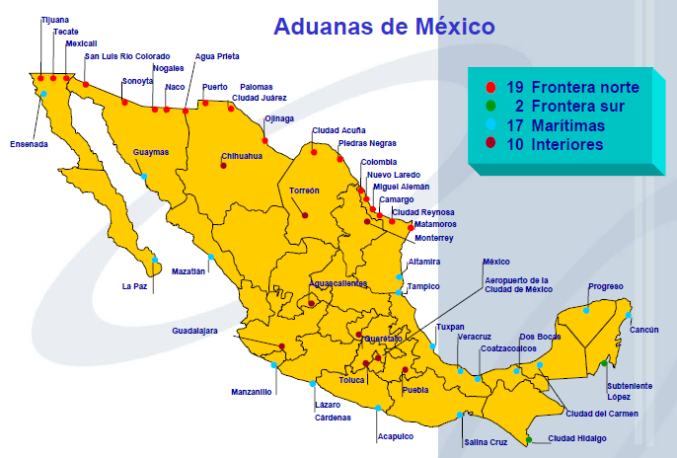
Tamaulipas ha sido uno de los estados mexicanos que ha mostrado mayor dinamismo en su actividad económica en la última década, uno de los factores fundamentales de este dinamismo ha sido el ambiente que brinda para realizar actividades económicas con alta productividad. Es el segundo estado con la mayor proporción de población económicamente activa con estudios superiores y de posgrado. Con un PIB per cápita de $ 85,805.00 pesos. El aprovechamiento de sus recursos naturales como los marítimos, ser estado fronterizo o contar con una de las fuentes más importantes de energéticos solo pueden ser óptimamente alcanzados sí se dan las condiciones de entorno político y social que permitan una interacción eficiente y eficaz entre los mismos.
Fuente:http://www.google.com.mx/imgres?q=fontera+noreste+de+mexico+con+estados+unidos&hl=es&biw=1525&bih=655&gbv=2&tbm=isch&tbnid=J8FzSfTULrGP7M:&imgrefurl=http://blog.inmigrantetv.com/%3Fp%3D8000&docid=nB_d5qM8z3ksvM&imgurl=http://blog.inmigrantetv.com/wp-content/uploads/2011/08/Frontera-Mexico-EUA.jpg&w=500&h=317&ei=ylbdTtbKOYKOiAKx5cnyAw&zoom=1&iact=rc&dur=296&sig=101946873304179409566&page=1&tbnh=116&tbnw=183&start=0&ndsp=24&ved=1t:429,r:12,s:0&tx=139&ty=68
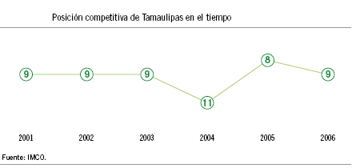
Al dar a conocer el Índice de Competitividad Estatal 2008, el Instituto Mexicano para la Competitividad, del IMCO, los principales municipios de Tamaulipas se ubicaron en el lugar número 9 manteniendo la misma posición con respecto al índice 2006. Desde 2001 Tamaulipas se ha mantenido prácticamente en la misma posición que ocupa actualmente en el ranking, por lo que su resultado es consistente con su tendencia.
La Competitividad en la Frontera Noreste de México; La importancia estratégica de Nuevo Laredo para el Estado de Tamaulipas y para el país de México.
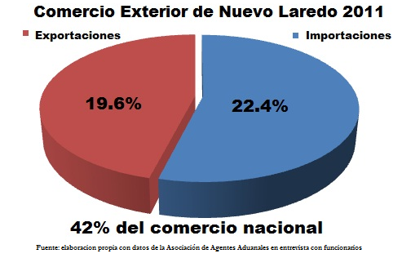
Esta ciudad fronteriza se localiza en el estado de Tamaulipas. Al Norte, limita con la ciudad estadounidense de Laredo Texas, es la economía espejo de la frontera del país más poderoso del mundo, razón por la cual su economía depende en mayor parte de las importaciones y exportaciones que se llevan a cabo entre ambas naciones. El enfoque de este puerto fronterizo es comercial, manejando aproximadamente más del 40% de la carga que se importa y exporta en el país. Esta frontera es la principal entrada de mercancías hacia Estados Unidos y Canadá, así como de aquellas provenientes de Asia y Europa manejadas en tránsito por Estados Unidos hacia México. El tipo de carga es automotriz, industrial, para la industria maquiladora, y la mayoría es manejada como importación o exportación definitiva.
La Frontera Norte de Mexico denominada la Puerta del Comercio Mundial.
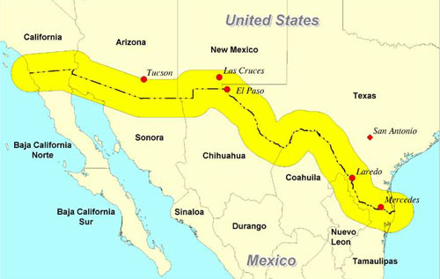
En México existen 21 aduanas fronterizas, 19 de ellas ubicadas en la Frontera Norte. Mientras que dos se encuentran en la frontera sur. Con una extensión de 3,152 kilómetros y delimitadas por seis estados. Las aduanas fronterizas atienden alrededor de 5´739,407 operaciones anuales y representan 23% del producto interno bruto, estas constituyen el 54% del comercio transfronterizo en México. Nuevo Laredo es la aduana más grande e importante de América Latina la puerta del Comercio Mundial de México con el mundo, con un promedio de 1´939,663 operaciones anuales; además, en enero 2009 implementó la operación de 24 horas, lo que hace que su volumen de operaciones sea mayor, al grado de que alcanza entre 700,000 y 800,000 al mes.
Fuente: http://www.sedi.oas.org/dctc/AdmAcuerdos/Administracion%20de%20las%20Reglas%20de%20Origen/09%20-%20Presentacion%20despacho%20Aduanero.pdf
Esta Aduana genera para la economía del país, mas de 8 millones 336 mil 089 de operaciones durante el 2011 lo que significó entre exportaciones e importaciones un ingreso de un billón 983 mil 539 millones 803 mil 901 pesos, de acuerdo a cifras reportadas por el Servicio de Administración Tributaria (SAT) en conjunto con la Administración General de Aduanas (AGA). En el mes de agosto del mismo año se registraron 663 mil 452 operaciones importación y 153 mil 309 operaciones de exportación; la tendencia se mantuvo en septiembre con 641 mil 789 operaciones para importación y 138 mil 895 exportaciones. Esto da como resultado la denominación como la Puerta del Comercio Mundial pues su aportación a la economía nacional es del 15% del IVA por cuestiones de cobro de impuestos de exportación e importación de mercancías, y el 42% del comercio exterior que México registra por año cruza por el puente Internacional No. III, esto representa beneficios para los sectores económicos locales.
Problemática a resolver con la implementación de Proyectos Estratégicos en la Frontera Noreste de México con Estados Unidos.
El Efecto dominó en los Negocios en Nuevo Laredo.
La Industria Maquiladora sin Crecimiento y su traslado a China.
De acuerdo con el titular de INEGI Alejandro Ramos Rodríguez y de la Industria Manufacturera, Maquiladoras y Servicios de Exportación (IMMEX) institución en donde deben de inscribirse y reportarse mensualmente, nos dice que Reynosa cuenta con 143 factorías Matamoros 127 y Nuevo Laredo 36 esta ciudad desde el año 2007 había mantenido un total de 55 maquiladoras cifras registradas al final del mes de junio de 2010 y de ellas mantiene solamente 36, esta industria actividad preponderante de la localidad a fecha de hoy sigue pasando problemas por la desaceleración de la actividad económica de Estados Unidos de tal manera que hoy sábado 17 de Marzo de 2012 la planta Harvey Industries (HI). Antes CMI factoría instalada en el parque industrial Longoria en Calzada Héroes o carretera a Ciudad Anáhuac que produce manifules para automóvil, entró en paro técnico y cuyos empresarios tienen hasta la primera semana del mes de mayo para solicitar una nueva prórroga o decidir la terminación de su plantilla laboral que es de aproximadamente 200 trabajadores, lo alarmante de esto es que la industria maquiladora es uno de los sectores industriales más significativas del país y la vocación económica natural de la Frontera Norte una de las regiones más dinámicas del mundo y cuyos factores habían propiciado el crecimiento de esta actividad fabril, empero que actualmente pasa por algunos problemas que impactan en el cierre de la industria y deciden buscar otros países con mano de obra más barata para establecerse como China, país a donde se están trasladando la mayoría de estas empresas.

La Inseguridad como detonador del Efecto dominó de los Negocios Locales
En la actualidad el problema de la inseguridad en la frontera norte específicamente en esta ciudad, se ha convertido en un tema central al que se le ha puesto más atención por las diferentes autoridades y mantiene interesados a todos los investigadores, por las repercusiones que impacta en las relaciones económicas y políticas entre México y Estados Unidos.
La localidad tiene la exigencia y el reto de enfrentar esto con proyectos impulsores del desarrollo económico y la competitividad. Esto representa una oportunidad de proporcionar certidumbre y seguridad a nuestro mercado local y hacerlo más confiable en su camino hacia el mercado internacional. Con el continuo aumento de la delincuencia en la ciudad se desarrolla una percepción de inseguridad difundida, no siempre objetiva, que actúa como catalizador de muchos miedos, como aquellos sobre el miedo a la pérdida de negocios, el miedo a perder la familia, o la vida misma. La sensación de inseguridad deriva de un sentido de impotencia e incomprensión respecto de algunos delitos que nos afectan particularmente, en razón de su dimensión emotiva, esta percepción es fácilmente instrumentalizada y hace de la seguridad en los negocios y en la sociedad un tema que puede hacerse del ámbito local, estatal, nacional y que como en el caso de esta ciudad fronteriza internacionalmente.
En esta ciudad la sensación de inseguridad ha provocado el abandono de hogares, negocios, inclusive de algunas áreas completas o de grupos específicos de población aunado a esto la escasa disponibilidad o la negativa de realizar nuevas inversiones. No solamente el impacto ha repercutido en la población de ingresos altos o bajos, el problema de la inseguridad atañe a la población urbana en su conjunto, de hecho la violencia en la ciudad ha impedido la libre movilidad de los habitantes en su conjunto no podemos decir de mayor riesgo porque la inseguridad no ha respetado ningún punto especifico de la ciudad. Existe una abundante cantidad de literatura que aborda el fenómeno de la inseguridad, centrando su atención no solamente en el impacto de la calidad de vida sino a explicar los determinantes de la percepción del miedo a la inseguridad y cuáles son las que impactan en la seguridad en los negocios.
Para facilitar su comprensión abordaremos este fenómeno y como han sido afectados los comerciantes e inversionistas en sus negocios, en lo personal y en lo familiar lo que puede ser decisivo en el cierre de su negocio o bien trasladarlo a otra localidad a otro estado o a otro país y que a la vez sirva o ayude a diseñar planes y proyectos que incida en la recuperación de la confianza proporcionando certidumbre a los empresarios e inversionistas locales y extranjeros.
En un estudio realizado para la validación del impacto de la inseguridad en los negocios de la localidad de un total de 103 encuestas que se realizaron entre los puntos significativos de estos datos están:
Tabla I Estadísticas demográficas de la Muestra Final
Tipos de Empresas | Número | Promedio | Muestra
Locales | 1919 | 100%
Exportadoras | 49 | 2.55% | 26%
No Exportadoras | 1870 | 97.45% | 74%
Fuente: Elaboración propia con datos de la CANACO local y el SIEM.
- La población consiste en 1919 empresas de las cuales son exportadoras (2.55%) y no exportadoras (97.45%), el resultado de las encuestas realizadas, de acuerdo a la muestra final, el 87.5% de los encuestados creen que el impacto en el extranjero por cuestiones de inseguridad será negativo, lo que podría ser que algunas de las futuras inversiones no se establezcan en esta localidad.
- El (97.45%) está compuesta de micro y pequeñas empresas que producen o comercian con productos para empresas extranjeras o que venden sus productos a clientes del extranjero (Estados Unidos) o al interior del país, que pueden percibir el impacto negativo de la inseguridad en la localidad y dicen que la localidad es una buena ciudad para invertir pero desafortunadamente es una ciudad muy insegura, lo que siente que impacta negativamente en su inversión.
Estas estadísticas fueron las siguientes:

- un análisis de frecuencias para determinar que factores explican o contribuyen a explicar el efecto del impacto de la inseguridad en los negocios.
- Tabulaciones cruzadas del efecto del impacto de la inseguridad en los negocios para analizar características de la percepción del miedo a la inseguridad de los ciudadanos.
Análisis de frecuencias.
Una vez que se definieron las mediciones resultantes en la muestra final se efectuó un análisis de frecuencias con la intención de identificar que factores inciden en la percepción de la inseguridad, en donde los factores son:
Percepción negativa de I+D, impacto en la inseguridad en su negocio, como ciudadano, edad, giro y ubicación.

Giro de la empresa:
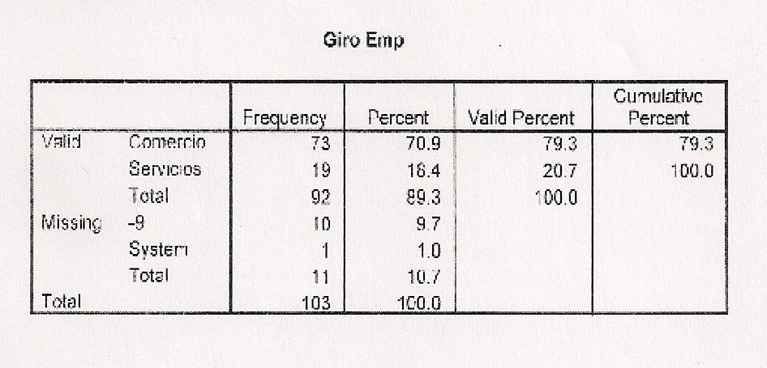
De acuerdo al resultado que arroja la tabla de frecuencias, el giro de la empresa es significativa, ya que nos dice que la gente percibe inseguridad en sus negocios, en el sector comercio un 79% y en el sector servicios un 20.7%, estos porcentajes de alguna manera son significativos, ya que en el sector centro el 90% de los negocios están interrelacionados con el comercio y dependen de los clientes de Estados Unidos.
Ubicación:
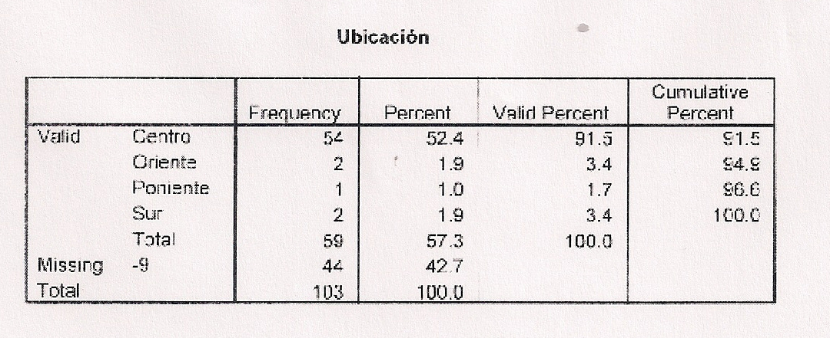
El resultado del análisis del factor ubicación nos muestra que el porcentaje de las empresas que aceptaron que les ha afectado la inseguridad de acuerdo a su ubicación, en el sector centro representa el lado norte el 91.5% aceptaron haber sido afectados de una u otra manera por la inseguridad que existe en este sector, en el sector sur el 3.4% en el sector oriente el 3.4% y en el sector poniente el 1.7%, sin embargo el que exista algún porcentaje en estos sectores aún cuando sea bajo nos representa que la inseguridad en los negocios se ha generalizado en todos los sectores de esta región, por lo que geográficamente todos los sectores han sido afectados.
Género:
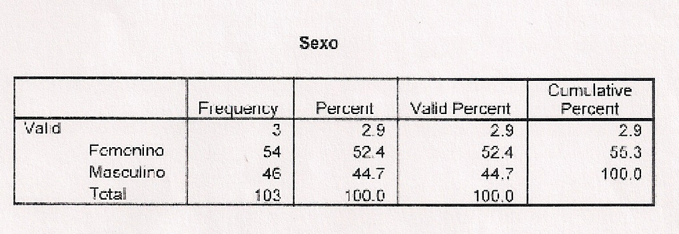
El resultado del género de las personas encuestadas que sufrieron algún problema relacionado con la inseguridad nos muestra que de los empresarios el 52.4% son del sexo femenino y el 44.7% son del sexo masculino lo que nos proporciona un panorama más amplio en donde la diferencia es mínima por lo que enfatizamos la generalización de la inseguridad.

Afectación:
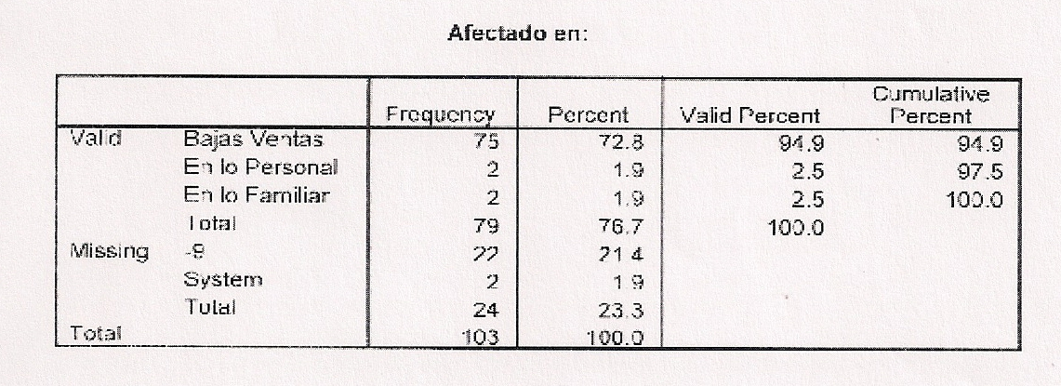
El resultado del análisis del factor afectación por la inseguridad nos muestra que de acuerdo a las encuestas, el 94.9% de los propietarios de los negocios han sido afectados por concepto de la disminución de ventas en sus negocios, el 2.5% en lo personal y el 2.5% en lo familiar, en las encuestas hicieron un comentario relacionado a querer cerrar sus negocios y llevarse su familia a otra ciudad, por el temor de afectación en su negocio, su persona o su familia.
Confianza en autoridades:
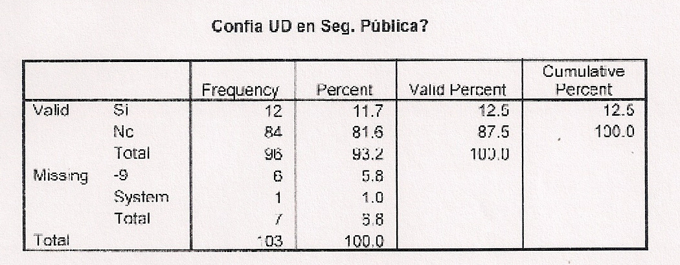
El resultado del análisis de la percepción del miedo de acuerdo al nivel de confianza de la ciudadanía en sus autoridades locales de poner su denuncia por la afectación en su negocio, en su persona o en su familia, la respuesta nos dice que el 87.5% no confía por desconfianza a sus autoridades, sin embargo en las observaciones nos especificaron que cuando han puesto su denuncia la respuesta de las autoridades ha sido nula.
Decisión de trasladar la inversión a otro lugar:
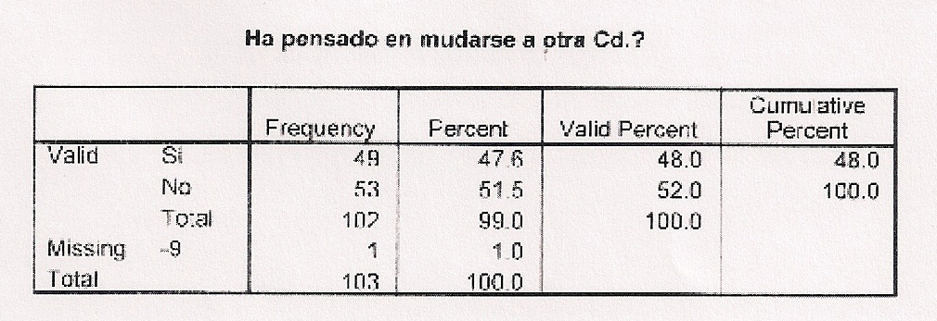
Como resultante de los factores de inseguridad y desconfianza y a lo largo del período de terminación, el 48% de los empresarios piensa mudarse a otra ciudad y llevarse su inversión, lo que perjudicaría el empleo local y aún cuando el 53% dice que no ha pensado mudarse a otra ciudad, en las observaciones de las encuestas nos dice que está en pláticas de compra de alguna vivienda en Laredo Texas.

Lugar a donde trasladaría su inversión.
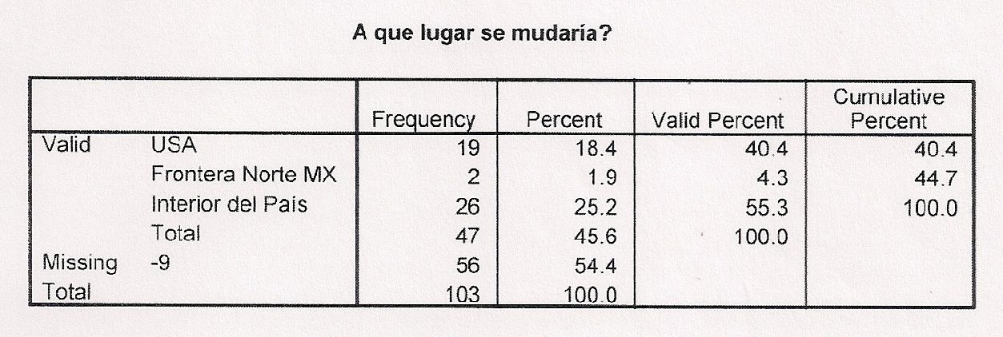
De acuerdo al resultado en donde las encuestas nos determinaron que el 40.4% determina que la mejor opción es cruzar la frontera y poner su negocio en Estados Unidos, ya que sus mejores clientes de acuerdo a su análisis de ventas vienen de la frontera de Estados Unidos, por lo que están dispuestos a llevarse su negocio a ese país y el 55.3% está dispuesto a llevarse su negocio al interior del país por lo que se vislumbran los problemas.
Percepción de los inversionistas:
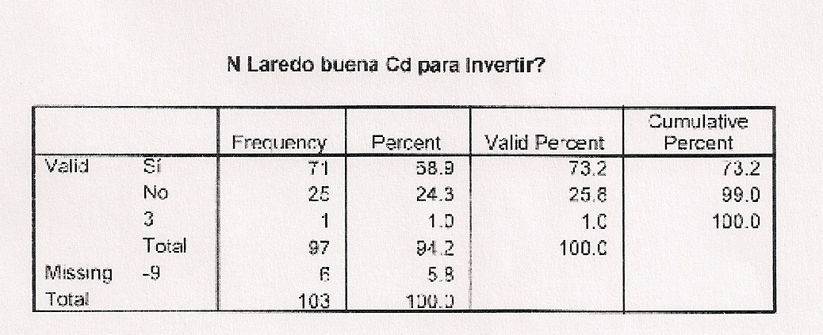
Aun cuando existe un 87% de desconfianza en las autoridades en que se termine la violencia, los dueños de los negocios perciben positivamente en un 73% que la ciudad de Nuevo Laredo es una ciudad buena para invertir, pero se necesita implementar planes para dinamizar la economía y el crecimiento local.
La importancia de proporcionar seguridad es un factor determinante, ya que permitirá incrementar la confianza de los inversionistas locales y extranjeros, permitiendo crear las condiciones necesarias para el incremento de la competitividad Porter (1990); Gould y Ruffin (1993). En la industria y el comercio. De acuerdo con los conceptos anteriores surge la necesidad de proporcionar soluciones mediante la implementación de proyectos que como alternativas puedan ser utilizadas como herramientas que permitan a los empresarios e inversionistas y ciudadanos recuperar la confianza a nivel local y a nivel internacional.
Proyectos estratégicos detonantes del crecimiento económico e impulsores del nivel de competitividad.
Un país con ciudades fuertes, con un buen desarrollo, con bienestar y cohesión social será capaz de insertarse en la nueva economía hasta lograr consolidar sus opciones futuras. Por lo tanto, esta localidad constituye para el Estado y para el país un caso especial dentro del escenario internacional. Es aquí donde se deben crear las condiciones y el ambiente propicio para la competitividad Martínez (1994:10), por lo que esto hace más apremiante los programas con impacto directo en la competitividad que impulsen su participación en la economía nacional y global.
En el Sexto Foro de Coordinación Empresarial realizado el día 17 de marzo de 2011, el Presidente Municipal Benjamín Galván con su grupo de directores (Alejandro Pascal, de Desarrollo Económico y Turismo, Luis Martínez Llano de Obras y Servicios Públicos Municipales, regidores: Felix Canales Treviño y Gerardo Madrazo Orejas), y principales organismos de la iniciativa privada (Asociación de Agentes Aduanales, Coparmex, Canaco, Consejo de Instituciones, Codein y la Asociacion de Contructores), constituyeron un frente común para clarificar las prioridades en cuanto a proyectos estratégicos para implementarse en esta frontera.
El Sr. Orfelio Quintanilla Garza fundador y presidente del parque industrial Oradel (Industrias instaladas: Rheem, GST, Medline, Caterpillar, Rubermaid, Corrugados de Tamaulipas, Glas Rite y Novamex), así como Mario Palos Garza y la Diputada Federal Cristabell Zamora Cabrera, en entrevista confirman que se debe evolucionar al diagnóstico de necesidades con planes y proyectos de acuerdo a los tiempos actuales.
Proyectos Estratégicos Pendientes Detonadores de la Competitividad Local
1 | Reformar la Estructura Legislativa e Institucional, de seguridad, de comercio y de medio ambiente para incentivar y dinamizar la Economía Local
2 | Activación del aeropuerto de carga y su recinto fiscalizado estratégico
3 | Activación del recinto fiscalizado del Puente III
4 | Mejorar la operación del puente III para elevar el número de aforos y la seguridad
5 | Modernización integral de las instalaciones ferroviarias (tres pasos elevados y un posible puente internacional de tresnes en el suroriente)
6 | Impulso del propuesto Puente Internacional 4/5
7 | Ferro Puerto, Centro Intermodal para Carga y Descarga de Contenedores, Infraestructura Multimodal
8 | Reactivar la ampliación de la Garita del Puente II
9 | Creación de un Clúster Logístico Empresarial
10 | Mejoramiento de la Infraestructura Urbana para promover los servicios de Turismo Médico
11 | Gestoría de Apoyos Federales, como Conacyt, con programas Innova pyme y otros
12 | Desarrollo de Proveedores locales, incorporándolos al sector industrial
13 | Promoción de la ciudad en sectores industriales de piezas electrónicas y autopartes
14 | Reubicación y mejoramiento de la Junta Local de Conciliación y Arbitraje
15 | Fortalecer el mercado interno para que empresas y trabajadores tengan ventas y empleos
16  17  18 | La Planta Potabilizadora en el poniente, contigua al Puente III  . Equipamiento del aeropuerto con sistema de aproximación automática (ILS) para despegue y aterrizaje de naves aéreas en las más adversas condiciones de climas  Centro de Investigación y Desarrollo Tecnológico para el fortalecimiento de los sectores productivos preponderantes en Nuevo Laredo, Tamaulipas.
Fuente: Elaboración propia resultado de entrevistas con empresarios, colegios de Instituciones y funcionarios municipales, estatales y federales
El presidente del Colegio de Instituciones José Cruz de la Luz Paz, el Presidente del Codein, Juan José Molano, regidor presidente de la Comisión de Comercio Exterior, Félix Canales Treviño y el Secretario del Ayuntamiento Juan Fernando Miranda Macías, consideran que los proyectos estratégicos son una prioridad para el desarrollo del período 2012-2020.
En el análisis denominado Reporte de Competitividad Urbana 2010, se plasma la urgencia de acciones para algunas de las ciudades que pueden ser capaces de incrementar la competitividad en un futuro, Nuevo Laredo ocupa el lugar 47, (IMCO, 2010) de un total de 86 urbes, manteniéndose en un nivel de competitividad intermedio, sin expectativas de crecimiento y desarrollo por ello la necesidad de este tipo de acciones prioritarias.
Descripción de algunos de los Proyectos Estratégicos Prioritarios para incrementar la Inversión el Mercado Interno y la Competitividad Local
- El proyecto del Puente 4-5 (Nuevo Laredo IV-Laredo V), consiste en desarrollar al sureste de la ciudad un puente vehicular, que en una primera etapa daría servicio a tráfico ligero, para albergar posteriormente tráfico comercial. El proyecto se encuentra fuera de la mancha urbana, en terrenos que se desarrollarían para áreas industriales y de servicios al comercio exterior. Dicho proyecto fue aprobado por las ciudades de Nuevo Laredo y Laredo, Texas, por lo que está en la fase de estudios preliminares, buscando obtener en un par de años el Permiso Presidencial del Departamento de Estados Unidos.
- El proyecto del Desarrollo del Recinto Fiscalizado Estratégico en el Puerto Fronterizo Nuevo Laredo III. El Puente del Comercio Mundial cuenta con un área colindante susceptible de fiscalizarse de casi 2,000 hectáreas. El desarrollador está terminado, las obras de equipamiento e infraestructura en las manzanas comercializadas dentro del Recinto Fiscal en una primera etapa, para que se apruebe dicha área como susceptible de fiscalizarse. De conformidad con la Ley Aduanera, en dicha área pueden establecerse empresas que tengan como objeto la elaboración, reparación o transformación, o bien las maniobras, carga, descarga y almacenaje de mercancías, además de procesos conexos como la consolidación, el etiquetado, la inspección. Además con la nueva figura del Recinto Fiscalizado Estratégico, será factible comercializar productos que ingresen al mismo.
- Ampliación de la Garita del Puente Internacional II. El proyecto contempla la construcción de 16 carriles para el tránsito vehicular con una barda perimetral sobre la avenida Leandro Valle para conducir a los paisanos directamente hacia el Bulevar Colosio. De acuerdo al plano del proyecto ejecutivo autorizado por el Gobierno Federal requiere desarrollarse por la avenida 15 de junio que abarcará Nicolás Bravo, Aquiles Serdán, Degollado y Avenida Pedro J. Méndez, con un retorno antes de la avenida Degollado.
- Implementar un Centro de Investigación y Desarrollo Tecnológico para el fortalecimiento de los sectores productivos preponderantes en Nuevo Laredo, Tamaulipas lo que sería el detonador del desarrollo de una nueva cultura de innovación tecnológico-industrial, que permita desarrollar empresas con la tecnología de punta necesaria, el desarrollo de productos competitivos, mediante la evolución y promoción de la manufactura tradicional en donde involucren sus diseños tecnológicos competitivos. Preparar dentro de las Universidades la materia prima principal de este modelo, Profesores Investigadores y recursos humanos con calificación excelente e ideas innovadoras.
El papel de los actores gubernamentales, económicos, sociales y políticos de la localidad forman la parte integral y fundamental (Kotler, 1994) para la movilidad o atracción de inversión, servicios avanzados, mano de obra calificada, desarrollo de alta tecnología, empleo, y mejores condiciones de vida para la localidad. La competitividad en esta investigación se convierte en un factor determinante del desarrollo local, pues a través de proyectos estratégicos se puede impulsar la participación empresarial local en el mercado nacional, regional e internacional de bienes y servicios, incrementando el bienestar de sus ciudadanos.
La desaceleración del dinamismo comercial entre México y Estados Unidos a raíz de la crisis global impone grandes presiones sobre la infraestructura fronteriza. Esto impacta considerablemente por ser uno de los puntos de enlace en los flujos de mercancías, esto exige una logística de primera clase, particularmente para esta región denominada en Latinoamérica como la Puerta del Comercio Mundial, dado que el grueso de la relación comercial entre los dos países gravita en torno a esta región binacional.
Este tema es de estratégica relevancia no solamente para el desarrollo de la economía de la localidad, o de la región fronteriza sino también para el Estado de Tamaulipas, principalmente para el país, pues existe la imperiosa necesidad de avanzar en entender cuáles son los retos y aprender a aprovechar las oportunidades que enfrenta esta estratégica región, no solo se comparte la cuestión económica, pues implica una gestión conjunta de asuntos relacionados al control de los flujos que las cruzan.
La implementación de Proyectos estratégicos es fundamental para abordar la problemática local en su conjunto y detonar procesos de cambio con una visión de articulación y sinergia con los diferentes actores económicos involucrados, y la finalidad de focalizar los esfuerzos en torno a las cadenas productivas, a las organizaciones y así recobrar e incrementar la competitividad. Abordar las prioridades estratégicas de una manera desarticulada dejando de lado el fomento del desarrollo local puede traer como consecuencia una deficiente estructura y lo más grave la fragmentación de las inversiones y la duplicidad de apoyos disminuyendo la competitividad económica productiva de la región. A esta problemática hay que agregarle que la competitividad se encuentra vinculada directamente con los mismos.
Por ello esta investigación trata de señalar la importancia de la propuesta de proyectos estratégicos detonantes de la inversión, que puedan permitir incrementar la competitividad local, la competitividad del estado, por ende la competitividad del país.

Conclusiones.
Las perspectivas económicas siguen siendo inciertas derivado de la marea recesionista, sin embargo la dinamicidad de la economía ha creado un terreno fértil proporcionando la oportunidad de mejora, por lo que si se logra la implementación de los proyectos estratégicos por parte del Gobierno Local, las condiciones de competitividad estarían dadas para impulsar la localidad no solo por la ubicación geográfica o por sus tratados sino por la dotación de una serie de condiciones capaces de impulsar la generación y atracción de inversiones relacionados con los mismos. La solución del problema de lograr el crecimiento de la inversión y el aumento de la competitividad local se daría mediante el aprovechamiento efectivo de la implementación de proyectos estratégicos que incidan en el desarrollo económico de la Frontera Noreste de México: el caso de Nuevo Laredo, un reto que hay que enfrentar si se decide competir no solamente con otras localidades en forma competitiva sino a nivel mundial. Lo que representará, la posibilidad de éxito, mejorar la eficiencia, recuperar e incrementar la competitividad local
Prioridad que de no atenderse puede llegar a convertirse en un detonante negativo de los fuertes rezagos, desaprovechando la oportunidad de recuperar y elevar los niveles de competitividad local.

Bibliografía.

- Abdel y Romo. (2004), Working Papers CompetitivenessStudies. Centro de Estudios de Competitividad A. C. ITAM. DTEC-04-01. México Enero 2004.
- Aduana México (2005) Administración General de Aduanas. Secretaría de Hacienda y Crédito Público. SAT. Julio de 2005. (Fecha de consulta: 10 de febrero de 2012). http://www.sedi.oas.org/dctc/AdmAcuerdos/Administracion%20de%20las%20Reglas%20de%20Origen/09%20-%20Presentacion%20despacho%20Aduanero.pdf
- Aguilar I, Flores J. (2010). ¨Frontera Norte de México: agenda de desarrollo e integración económica. Reflexiones sobre el Noreste de México-Texas.
- Aguilar I, Flores J. (2010). ¨Frontera Norte de México: agenda de desarrollo e integración económica. Reflexiones sobre el Noreste de México-Texas.
- Álvarez Silvia (2011) ¨Puente 4/5 incluirían proyecto en Plan Maestro de Infraestructura¨. Entrevista con la Diputada Cristabell Zamora Cabrera en donde informa que es un proyecto considerado por la SCT a largo plazo pero que requiere cumplir con varios procedimientos porque conlleva una tramitologia extensa ante los gobiernos de ambos países. Periódico El Mañana de Nuevo Laredo. Martes 6 de diciembre de 2011. http://www.elmanana.com.mx/notas.asp?id=264440
- Álvarez Silvia (2012). ¨Reafirman los números liderazgo de Puente III¨. Aduana de Nuevo Laredo generó a la economía nacional mas de 8 millones de operaciones, que significan cerca de 2 billones de pesos. Periódico El Mañana. Sección B martes 17 de Enero de 2012.
- Banco Mundial, “Mexico Urban Development: A Contribution to a Nacional Urban Strategy,” Reporte número 22525-ME, Resumen ejecutivo, Banco Mundial, Washington, 9 de noviembre de 2001.
- Banco Mundial,(2001). “Mexico Urban Development: A Contribution to a Nacional Urban Strategy,” Reporte número 22525-ME, Resumen ejecutivo, Banco Mundial, Washington, 9 de noviembre de 2001
- Bhagwati J., (2003), “Más allá del control fronterizo”, Foreign Affairs en Español, vol. 3, núm. 2, 2003, pp.163-170; R. Daniels y O.L. Graham, Debating American Immigration 1882-present, Rowman & Littlefield, Lanham y Oxford, 2001; S.E. Flynn, “Beyond Border Control”, Foreign Affairs, vol. 79, núm. 6, 2000, pp. 57-68; J. Ceglowski, “Has Globalization Created a Borderless World?, Business Review (Federal Reserve Bank of Philadelphia), marzo-abril de 1998, pp. 17-27, y J. Seabrook, “A Global Market for All”, * Instituto Tecnológico y de Estudios Superiores de Monterrey ( ITESM). New Statesman, 26 de junio de 1998, pp.25-26.
- China Business.(2006). Shanghai now the world¨s largest cargo port. Asia Times On line. Jan 7, 2006.
- CIDE. (2007), “Competitividad de las ciudades mexicanas” 2007.
- Competitiveness Policy Council (1992). Building a Competitive America. En: “First Report to the President and the Congress”, Was hington, D.C. (Marzo de 1992).
- Energías renovables para el desarrollo sustentable en México. (2011) Accesado el día 25 de noviembre de 2011. http://www.sener.gob.mx/res/PE_y_DT/fe/e_renovables_mexico.pdf
- Enríquez, Alberto y Gallicchio, Enrique. (2003) “Gobernanza y Desarrollo Local”. Documento presentado en la Escuela de Verano MOST-UNESCO, organizado por CLAEH . Punta del Este, Uruguay, octubre de 2003.
- Enríquez, Alberto. (2003) “Desarrollo Local: hacia una nueva forma de desarrollo nacional y centroamericano”. Alternativas para el Desarrollo No. 80. FUNDE. San Salvador, El Salvador. Diciembre 2003.
- Estrada Salvador y Joost Heijs. (2003). Universidad de Madrid. Instituto de Análisis Industrial y Financiero. “Innovación Tecnológica y Competitividad: Análisis Microeconómico de la Conducta Exportadora en México”. Documento de Trabajo No. 36 Mayo de 2003. Madrid, España.
- Fundación Auna (2005). ¨La India es el elefante dela industris del Software¨. In Notas de Análisis y Prospectiva, Noviembre 2005, (12). Madrid Fundación Auna Retrieved May 04, 2006 from http://www.fundacionauna.com/areas/25_publicaciones/india.pdf.
- Hernández Contreras, F. y Herrera Izaguirre, J.A.:(2010). "El éxito de la economía china y las nubes negras de su crecimiento al 2010" en Observatorio de la Economía y la Sociedad de China Nº 05, diciembre 2007. Accesible a texto completo en http://www.eumed.net/rev/china
- Hernández Contreras, Hernández González, Hinojosa de León y Aguirre Milling (2010) “El Reto de la Competitividad una Visión para el Desarrollo Económico de Tamaulipas, México" en Observatorio de la Economía Latinoamericana, Nº 111, 2009. Texto completo en http://www.eumed.net/cursecon/ecolat/mx/2009/cglm.htm.
- Horbath Jorge (2005). Balance de la competencia entre México y China en el mercado estadounidense.. Problemas del desarrollo. Revista Latinoamericana de Economía. Vol. 36 núm. 143, octubre-diciembre 2005.
- Hoy Tamaulipas (2011). Pactan 20 proyectos estratégicos para Nuevo Laredo. El Presidente Benjamín Galván e iniciativa privada constituyeron un frente común para clarificar las prioridades de esta frontera. Ciudad Victoria, Tam. Marzo 17 de 2011. Hoy Tamaulipas (2011) Revisan en reunión proyectos para Nuevo Laredo. El Gobierno Municipal de Nuevo Laredo, llevó a cabo el sexto Foro de Coordinación Empresarial. 06/09/2011.
- Instituto Mexicano para la Competitividad, A.C.(2007) (IMCO)/Índice de Competitividad Urbana 2007. Ciudades, piedra angular en el desarrollo del país.
- J. Bhagwati,(2001) “Más allá del control fronterizo”, Foreign Affairs en Español, vol. 3, núm. 2, 2003, pp.163-170; R. Daniels y O.L. Graham, Debating American Immigration 1882-present, Rowman & Littlefield, Lanham y Oxford, 2001; S.E. Flynn, “Beyond Border Control”, Foreign Affairs, vol. 79, núm. 6, 2000, pp. 57-68; J. Ceglowski, “Has Globalization Created a Borderless World?, Business Review (Federal Reserve Bank of Philadelphia), marzo-abril de 1998, pp. 17-27, y J. Seabrook, “A Global Market for All”, * Instituto Tecnológico y de Estudios Superiores de Monterrey ( ITESM). New Statesman, 26 de junio de 1998, pp.25-26.
- Jaramillo P, Lehmann S. Moreno D. (2009). China, Precios de Commodities y Desempeño de América Latina: Algunos Hechos Estilizados. Cuadernos de Economía. Vol. 46 (Mayo), pp. 67-105, 2009.
- Kotler Philip (1994). Mercadotecnia de Localidades. Como atraer inversiones, industrias y turismo a ciudades, regiones, estados y países. Editorial Diana. México.
- Labiano Virginia y Loray Romina. (2006), ¨China: Desafíos y Oportunidades para México¨. Centro Argentino de Estudios Internacionales. Programa Asia-Pacífico. www.caei.ar
- Lehmann (2010). China en la economía Global y su impacto sobre el desempeño de América Latina. Economic Policy Papers. Central Bank of Chile. Santiago de Chile.
- Ley para el Desarrollo Económico y la Competitividad del Estado de Tamaulipas. Última reforma POE 130 02-11-2010. Decreto LIX-94. (Fecha de consulta: 10 de febrero de 2012). http://po.tamaulipas.gob.mx/leyes/Leyes_Estado/Ley_Desarrollo_Economico_Competitividad.pdf
- OCDE, (2000); Estudios económicos de la OCDE. México 2002. En el estudio de la OCDE para el año 2000, destaca la necesidad de mantener cohesión en un país tan heterogéneo como México, al reconocer que algunas regiones no podrán financiar el gasto para el desarrollo. También se pide prudencia, de tal forma que las finanzas de estados y municipios no representen un riesgo para el equilibrio macroeconómico.
- Plan Estatal de Desarrollo Tamaulipas 2011-2016 (2011) Gobierno del Estado de Tamaulipas. (Fecha de consulta: 10 de febrero de 2012). http://tamaulipas.gob.mx/wp-content/uploads/2011/04/Plan-Estatal_Baja.pdf
- R. Rodríguez Barocio,(2006). “El desarrollo económico de la frontera México-Estados Unidos”, en R. Fernández de Castro y E. Ruiz Sandoval (coords.), La agenda internacional de México 2006-2012, México, Ariel, 2006, p. 117.
- Regional Studies del 2004 se presenta una extensa discusión del concepto de competitividad Regional. Entre los autores que destacan en ese volumen (En la edición del Vol. 39-9 de la revista) están: Budd-Hirmis (2004); Kitson-Martin-Tyler (2004); Malecki (2004); Boschma (2004); Polenske (2004); Turok (2004).
- Republicano Ayuntamiento 2011-2013. (2011). Recinto Fiscalizado obra estratégica para Nuevo Laredo. Nuevo Laredo se Transforma Contigo. Gobierno Municipal (Fecha de consulta: 10 de febrero de 2012). http://benjamingalvan770.blogspot.com/2011/03/recinto-fiscalizado-obra-estrategica.html
- Siqueiros, L.F. “Tiera Use Planear”, en The Aspen Institute (comp.), op. cit., pp. 85-96.

Líder del Cuerpo Académico de investigación Negocios Internacionales. Miembro del Sistema Nacional de Investigadores Nivel 1. Coordinador del Centro de Investigación de la FCAYCS de la Universidad Autónoma de Tamaulipas.
Alumnos investigadores de la Facultad de Comercio, Administración y Ciencias Sociales vinculados al C. A. Negocios Internacionales de la licenciatura de Comercio Exterior 8º D (Benito Villarreal, Joel Quiroz).
Competitiveness Policy Council (1992). Building a Competitive America. En: “First Report to the President and the Congress”, Was hington, D.C. (Marzo de 1992).
No existe consenso sobre cómo definir la competitividad. Actualmente hay varias definiciones del concepto, algunas de las más importantes son:1.“Un país competitivo es aquel que presenta altos grados de crecimiento sostenido del PIB per cápita” World Economic Forum. 2. “La competitividad de un país radica en la habilidad de éste para crear y mantener un clima que permita competir a las empresas que radican en él.” IMD, Laussane. 3. “La competitividad de un país es el grado en el que una nación puede, bajo libre comercio y condiciones justas de mercado, producir bienes y servicios que cubren las exigencias de los mercados y a la vez mantienen y expanden los ingresos reales de su gente en el largo plazo.” OCDE. 4. “Un país es más competitivo cuando, consistentemente, exporta bienes antes que los demás.” Universidad de California, Berkeley.
Estrada Salvador y Joost Heijs. Universidad de Madrid. Instituto de Análisis Industrial y Financiero. “Innovación Tecnológica y Competitividad: Análisis Microeconómico de la Conducta Exportadora en México”. Documento de Trabajo No. 36 Mayo de 2003. Madrid, España.
Incluso antes de la aparición en 1994 del ensayo del economista Paul Krugman (Krugman, 1994) criticando el término y caracterizándolo como una “obsesión peligrosa” cuando se aplica a naciones, la literatura sobre el tema era ya abundante. El artículo de Krugman volvió a encender la controversia y ciertamente no detuvo el uso del término y la aplicación generalizada de índices de competitividad nacionales, al punto que actualmente la competitividad se ha convertido en una “palabra de moda” más, que comparte los encabezados con otros términos de igual forma mal definidos, como la globalización.Véase Abdel y Romo. (2004), Working Papers CompetitivenessStudies. Centro de Estudios de Competitividad A. C. ITAM. DTEC-04-01. México Enero 2004.
Regional Studies del 2004 se presenta una extensa discusión del concepto de competitividad Regional. Entre los autores que destacan en ese volumen (En la edición del Vol. 39-9 de la revista) están: Budd-Hirmis (2004); Kitson-Martin-Tyler (2004); Malecki (2004); Boschma (2004); Polenske (2004); Turok (2004).
Hernández Contreras, Hernández González, Hinojosa de León y Aguirre Milling: “El Reto de la Competitividad una Visión para el Desarrollo Económico de Tamaulipas, México" en Observatorio de la Economía Latinoamericana, Nº 111, 2009. Texto completo en http://www.eumed.net/cursecon/ecolat/mx/2009/cglm.htm
CIDE. “Competitividad de las ciudades mexicanas” 2007
Jaramillo P, Lehmann S. Moreno D. (2009). China, Precios de Commodities y Desempeño de América Latina: Algunos Hechos Estilizados. Cuadernos de Economía. Vol. 46 (Mayo), pp. 67-105, 2009.
Lehmann (2010). China en la economía Global y su impacto sobre el desempeño de América Latina. Economic Policy Papers. Central Bank of Chile. Santiago de Chile.
China Business.(2006). Shanghai now the world¨s largest cargo port. Asia Times On line. Jan 7, 2006.
La economía de China creció un 9,5% en el segundo trimestre respecto al año previo, cifra superior a lo esperado, aunque un poco menor al ritmo del 9.7% en el primer trimestre, pero venciendo las proyecciones de los mercados de un 9.4%, conservando gran parte de su impulso y dando a Pekín más confianza para ajustar aún más su política monetaria para controlar la alta inflación. Reuters. (2011). Economía China creció 9.5% el segundo trimestre y supero las expectativas de los analistas. Negocios. Santiago de Chile. 12 de julio de 2011.
Portafolio.co (2011). PIB de China creció 9,5% en el segundo trimestre. Colombia julio 13 de 2011.
Hernández Contreras, F. y Herrera Izaguirre, J.A.: "El éxito de la economía china y las nubes negras de su crecimiento al 2010" en Observatorio de la Economía y la Sociedad de China Nº 05, diciembre 2007. Accesible a texto completo en http://www.eumed.net/rev/china
Fundación Auna (2005). ¨La India es el elefante dela industris del Software¨. In Notas de Análisis y Prospectiva, Noviembre 2005, (12). Madrid Fundación Auna Retrieved May 04, 2006 from http://www.fundacionauna.com/areas/25_publicaciones/india.pdf.
Banco Mundial, “Mexico Urban Development: A Contribution to a Nacional Urban Strategy,” Reporte número 22525-ME, Resumen ejecutivo, Banco Mundial, Washington, 9 de noviembre de 2001
Horbath Jorge (2005). Balance de la competencia entre México y China en el mercado estadounidense. Este documento fue elaborado con recursos físicos y financieros de la Facultad Latinoamericana de Ciencias Sociales (FLACSO) México, dentro del marco del proyecto ¨Aprendizaje tecnológico y escalamiento industrial de la industria maquiladora de exportación financiado por CONACYT. Problemas del desarrollo. Revista Latinoamericana de Economía. Vol 36 núm. 143, octubre-diciembre 2005.
Ley para el Desarrollo Económico y la Competitividad del Estado de Tamaulipas. Última reforma POE 130 02-11-2010. Decreto LIX-94. (Fecha de consulta: 10 de febrero de 2012). http://po.tamaulipas.gob.mx/leyes/Leyes_Estado/Ley_Desarrollo_Economico_Competitividad.pdf
Plan Estatal de Desarrollo Tamaulipas 2011-2016 (2011) Gobierno del Estado de Tamaulipas. (Fecha de consulta: 10 de febrero de 2012). http://tamaulipas.gob.mx/wp-content/uploads/2011/04/Plan-Estatal_Baja.pdf
Los esfuerzos realizados por diversas ONGs buscan facilitar las condiciones para el desarrollo de programas conjuntos entre el sector publico y el privadopara electrificación rural. Estas alianzas ya empiezan a rendir frutos en estados como Oaxaca, Tamaulipas y Veracruz. Véase Energías renovables para el desarrollo sustentable en México. (2011) (Fecha de consulta el dia 14 de febrero de 2012. http://www.sener.gob.mx/res/PE_y_DT/fe/e_renovables_mexico.pdf
Instituto Mexicano para la Competitividad, A.C. (IMCO)/Índice de Competitividad Urbana 2007. Ciudades, piedra angular en el desarrollo del país.
El Índice de Competitividad Estatal 2008 incluye datos al corte de 2006 (últimos datos disponibles). Los datos del índice 2006 son al corte de 2003.
Álvarez Silvia (2012). ¨Reafirman los números liderazgo de Puente III¨. Aduana de Nuevo Laredo generó a la economía nacional mas de 8 millones de operaciones, que significan cerca de 2 billones de pesos. Periódico El Mañana. Sección B martes 17 de Enero de 2012.
La literatura es amplia en lo que respecta a la competitividad empresarial y menos abundante en cuanto a la competitividad en las ciudades. Véase una descripción sobre el punto en: Cabrero, Orihuela y Ziccardi, 2003; véase igualmente OCDE (2006).
La amplia existencia de literatura que aborda estas cuestiones fronterizas internacionales, en general, y lo referente a la frontera México-Estados Unidos, en particular. La siguiente relación ilustra esta temática compleja. Ceglowski, Yarbrough y Yarbrough argumentan la continua vigencia del papel económico de las fronteras políticas, basando su argumentación en la frontera Canadá-Estados Unidos. Véase J. Ceglowski, “Has Globalization Created a Borderless World?”, en Business Review, Philadelphia, Federal Reserve Bank of Philadelphia, marzo-abril de 1998, pp. 17-27; B.V. Yarbrough y R.M. Yarbrough, The World Economy. Trade and Finance, Fort Worth y Orlando, The Dryden Press, 1997. Para un análisis de las distintas facetas de la globalización y fronteras internacionales, véase M. Naím, “The Five Wars of Globalization”, en Foreign Policy, enero-febrero de 2003, pp. 28-37. Más específicamente, la movilidad de capital y de personas en mercados globales se encuentra en J. Seabrook, “A Global Market for All”, en New Statesman, 26 de junio de 1998, pp. 25-26. Martin presenta aspectos institucionales de desarrollo y de distribución del ingreso en la frontera México-Estados Unidos, en P. Martin, “Mexican-U.S. Migration Policies and Economic Impacts”, en Challenge, marzo-abril de 1995, pp. 56-62. Herzog aboga por el manejo compartido del medio ambiente en la frontera México-Estados Unidos, en L. A. Herzog, “The Shared Borderlands”, en L. A. Herzog (ed.), Shared Space. Rethinking the U.S.-Mexico Border Environment, La Joya, California, Center for U.S.-Mexico Studies, 2000, pp. 3-15. Cuestionamientos a las medidas de control fronterizo, así como el énfasis en la importancia de la cooperación binacional se encuentran en S. E. Flynn, “Beyond Border Control”, en Foreign Affairs, vol. 79, núm. 6, 2000, pp. 57-68; P. Orrenius, “Illegal Immigration Along the U.S.-Mexico Border: An Overview”, en Economic and Financial Review, Dallas, Federal Reserve Bank of Dallas, primer trimestre de 2001, pp. 2-11; J. Bhagwati, “Más allá del control fronterizo”, en Foreign Affairs en Español, vol. 3, núm. 2, 2003,pp. 163-170. Una reflexión crítica sobre la inmigración a Estados Unidos en el siglo xxi se encuentra en R. Daniels y O. L. Graham, Debating American Immigration 1882-Present, Lanham y Oxford, Rowman & Littlefield, 2001.
OCDE, (2000); Estudios económicos de la OCDE. México 2002. En el estudio de la OCDE para el año 2000, op. cit., destaca la necesidad de mantener cohesión en un país tan heterogéneo como México, al reconocer que algunas regiones no podrán financiar el gasto para el desarrollo. También se pide prudencia, de tal forma que las finanzas de estados y municipios no representen un riesgo para el equilibrio macroeconómico.
Hoy Tamaulipas (2011). Pactan 20 proyectos estratégicos para Nuevo Laredo. El Presidente Benjamín Galván e iniciativa privada constituyeron un frente común para clarificar las prioridades de esta frontera. Ciudad Victoria, Tam. Marzo 17 de 2011. Hoy Tamaulipas (2011) Revisan en reunión proyectos para Nuevo Laredo. El Gobierno Municipal de Nuevo Laredo, llevó a cabo el sexto Foro de Coordinación Empresarial. 06/09/2011.
Republicano Ayuntamiento 2011-2013. (2011). Recibe el Presidente Benjamín Galván a Integrantes de CODEIN. (Fecha de consulta: 10 de febrero de 2012). http://www.nuevolaredo.gob.mx/prensa/boletin.php?id=104
Álvarez S (2011) ¨Puente 4/5 incluirían proyecto en Plan Maestro de Infraestructura¨. Entrevista con la Diputada Cristabell Zamora Cabrera en donde informa que es un proyecto considerado por la SCT a largo plazo pero que requiere cumplir con varios procedimientos porque conlleva una tramitologia extensa ante los gobiernos de ambos países. Periódico El Mañana de Nuevo Laredo. Martes 6 de diciembre de 2011. http://www.elmanana.com.mx/notas.asp?id=264440
Republicano Ayuntamiento 2011-2013. (2011). Recinto Fiscalizado obra estratégica para Nuevo Laredo. Nuevo Laredo se Transforma Contigo. Gobierno Municipal (Fecha de consulta: 10 de febrero de 2012). http://benjamingalvan770.blogspot.com/2011/03/recinto-fiscalizado-obra-estrategica.html
Aduana México (2005) Administración General de Aduanas. Secretaría de Hacienda y Crédito Público. SAT. Julio de 2005. (Fecha de consulta: 10 de febrero de 2012). http://www.sedi.oas.org/dctc/AdmAcuerdos/Administracion%20de%20las%20Reglas%20de%20Origen/09%20-%20Presentacion%20despacho%20Aduanero.pdf
Aguilar I, Flores J. (2010). ¨Frontera Norte de México: agenda de desarrollo e integración económica. Reflexiones sobre el Noreste de México-Texas.
Enríquez, Alberto. “Desarrollo Local: hacia una nueva forma de desarrollo nacional y centroamericano”. Alternativas para el Desarrollo No. 80. FUNDE. San Salvador, El Salvador. Diciembre 2003
Plan Estatal de Desarrollo de Tamaulipas 2011-2016 http://tamaulipas.gob.mx/wp-content/uploads/2011/04/Plan-Estatal_Baja.pdf Accesado el día 22 de Enero de 2012.
R. Rodríguez Barocio,(2006). “El desarrollo económico de la frontera México-Estados Unidos”, en R. Fernández de Castro y E. Ruiz Sandoval (coords.), La agenda internacional de México 2006-2012, México, Ariel, 2006, p. 117.
Siqueiros, L.F. “Tiera Use Planear”, en The Aspen Institute (comp.), op. cit., pp. 85-96.
J. Bhagwati, “Más allá del control fronterizo”, Foreign Affairs en Español, vol. 3, núm. 2, 2003, pp.163-170; R. Daniels y O.L. Graham, Debating American Immigration 1882-present, Rowman & Littlefield, Lanham y Oxford, 2001; S.E. Flynn, “Beyond Border Control”, Foreign Affairs, vol. 79, núm. 6, 2000, pp. 57-68; J. Ceglowski, “Has Globalization Created a Borderless World?, Business Review (Federal Reserve Bank of Philadelphia), marzo-abril de 1998, pp. 17-27, y J. Seabrook, “A Global Market for All”, * Instituto Tecnológico y de Estudios Superiores de Monterrey ( ITESM). New Statesman, 26 de junio de 1998, pp.25-26.
Enríquez, Alberto y Gallicchio, Enrique. “Gobernanza y Desarrollo Local”. Documento presentado en la Escuela de Verano MOST-UNESCO, organizado por CLAEH . Punta del Este, Uruguay, octubre de 2003.

